点击按钮跳转不同的Fragment，并且下面的小图标变换颜色，图标下面的文字颜色也可以点击变色



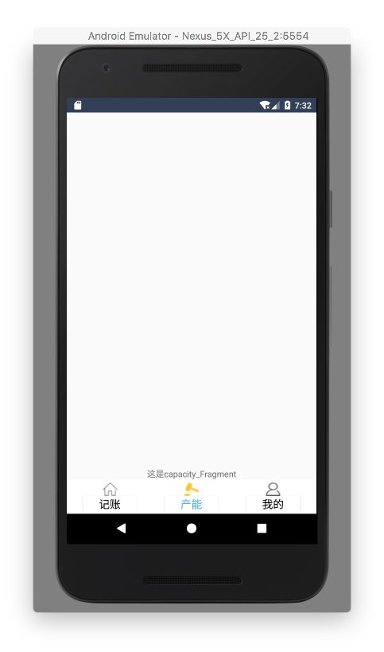  


Main Activity.java

先Bind，申明实例对象

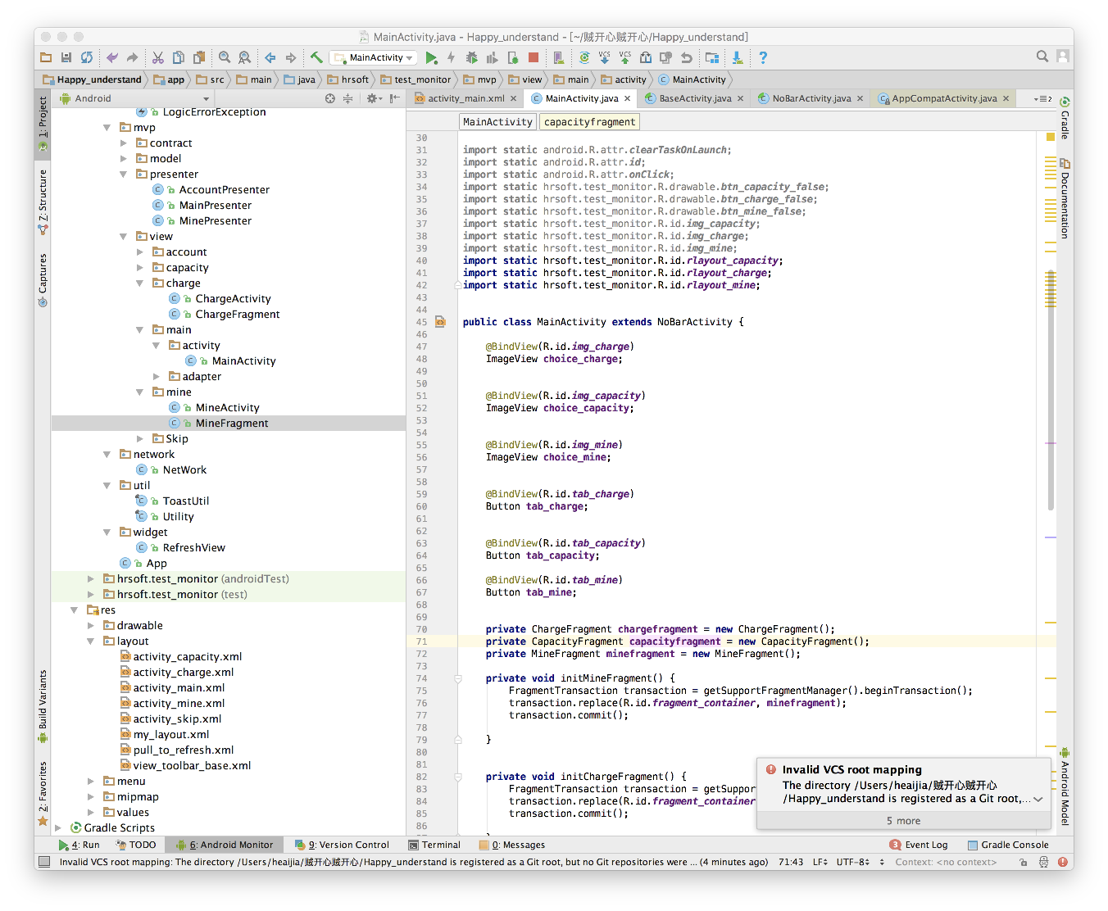

有三个Fragment ，则就init三个Fragment，相当于onCreat

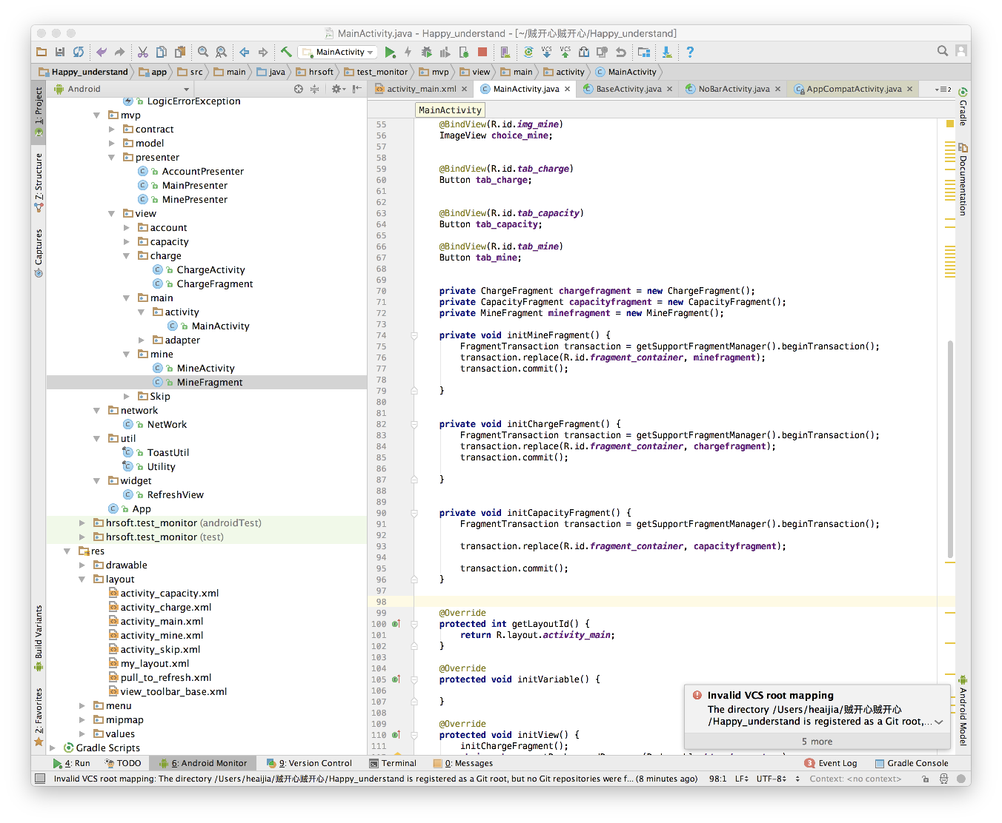

由与图表==图标和文字颜色在后面还会用到多次，所以之前Bind就给他们了新名字

在onClick中设置点击某块底部导航栏的区域id时，就发生跳转

【注：】initview启动的页面是 初始页面

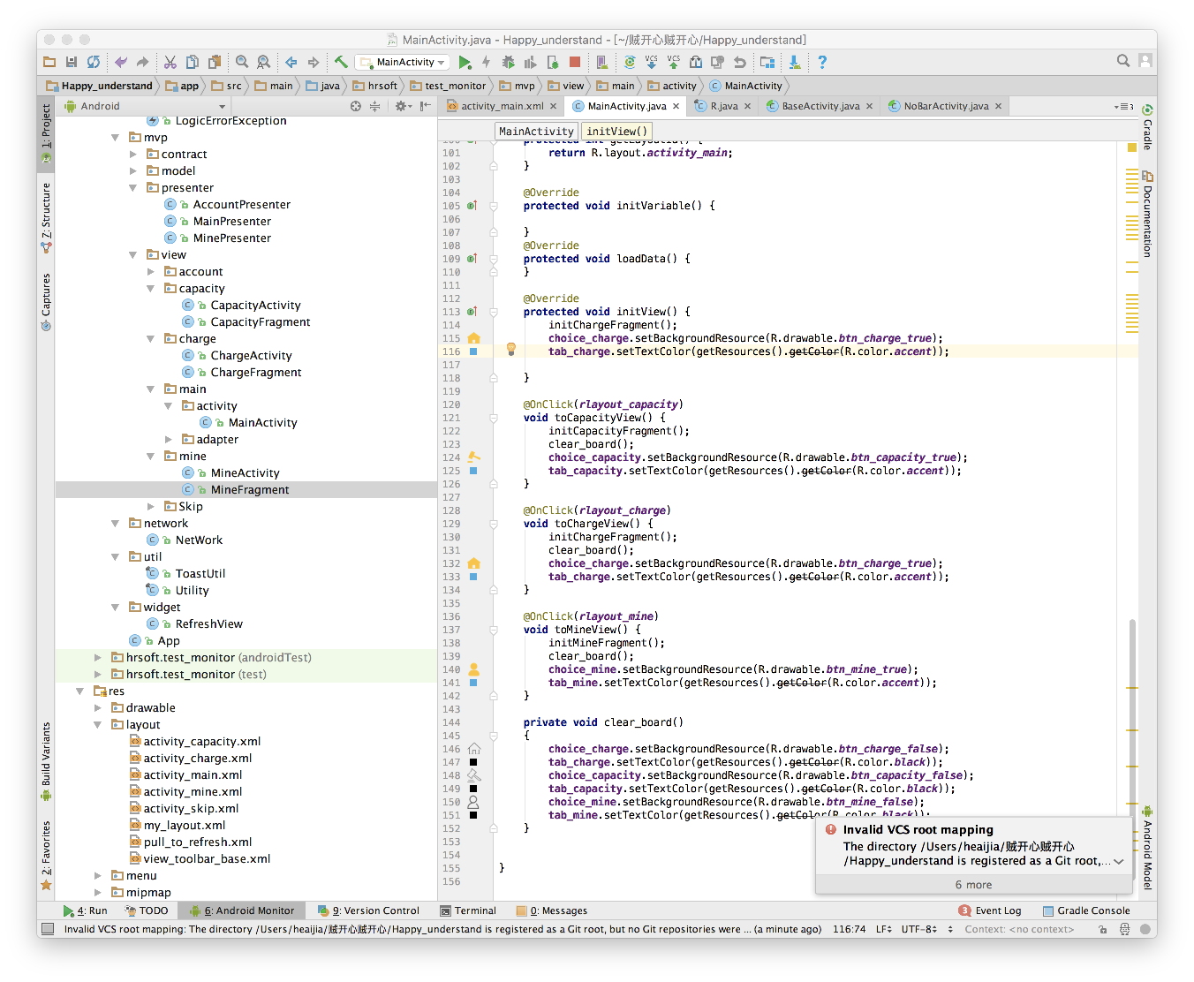

没点击一组按钮前瞬间，是将原本的所有按钮事件清空，因此可以写一个函数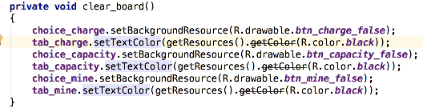

然后在每一个onClick中调用就行，这样就实现：

先清空颜色屏幕+再实现按钮变色

接下来看具体步骤：

